金門日報社網路廣告刊登作業規範
目 錄
壹、前言
貳、刊登規定
參、刊登流程
附件1「金門日報社刊登網路廣告簡約」
肆、文檔格式
伍、費用收取標準
附件2「金門日報社網站廣告收費價格表」
陸、費用繳納方式
柒、未刊登完畢退費方式
捌、不動產買賣或租賃廣告刊登規定
附件3「刊登買賣土地網路廣告聲明書」
玖、本作業規範簽奉核定後施行；修正時亦同
金門日報社網路廣告刊登作業規範
壹、前言
為建全本社網路廣告刊登制度，特訂定本作業規範，作為刊登人刊登網路廣告與收費之依據，以增進整體營運收益。
貳、刊登規定
一、刊登人提供之廣告稿內容需無違反法令或妨害風化、誹謗他人名譽、違反消費者權益及易於誤導等不當之情形，如有上述情形，刊登人應自行負法律責任，本社也有拒絕刊登之權利。
二、刊登人提供之廣告稿應負著作權保護之責任，如有使用侵權或未經授權之稿件，經人檢舉時，應負相關法律責任，其廣告內容如牽涉責任，致發生糾葛或法律訴訟時，概與本社無關；如因涉及刑責、行政罰經有關機關調查時，本社有權提供刊登人相關資料予司法、檢警或主管機關。
三、刊登人刊登廣告除有特別指定版位外，遇有本社排版之必要，得變更其形式、版位；如因廣告稿源擁擠或其他情事，不能按指定日期刊出時，可擇日補行刊登或辦理退費，刊登人不得提出其他要求或賠償。
四、刊登人應傳送清楚明確之廣告稿，刊登前並與本社廣告組確實校稿，刊出時如為本社誤植，得依情況補行刊登相當之版面，刊登人不得提出其他要求或賠償。
參、刊登流程
一、刊登人應親自、委託他人或利用電子郵件傳送清楚明確之廣告稿，並與本社簽訂刊登簡約(如附件1)。
二、廣告完稿並與刊登人校對確認無誤，於繳納刊登費用並開立收據後，依約定日期刊登指定之網路廣告。
肆、文檔格式
一、刊登人自行設計製作之廣告稿件，請採用Microsoft 所支援之檔案格式；圖檔格式為：TIF、JPG、EPS、PSD、CDR、AI等。
二、前揭廣告稿件請傳送至本社廣告組電子郵件信箱，或以其他儲存裝置交予本社廣告組人員辦理。
伍、費用收取標準
依據金門縣政府核定之網路廣告收費價格表收費(如附件2)，價格如奉調整時，依新核定之標準收費。
陸、費用繳納方式
刊登人刊登網路廣告，內容經確認無誤後，依下列方式繳納刊登費用：
一、匯款轉帳：
匯款銀行：台灣土地銀行金門分行
戶名：金門日報社
帳號：039-051-01336-4
(如因匯款產生相關手續費用由刊登人自付）
二、現場繳款：
刊登人於刊登前至本社經理部繳交刊登費用。
柒、未刊登完畢退費方式
經本社收費後未刊登完畢者，刊登人可於1個月內提出原開立之收據辦理退還未刊完之廣告費用。
捌、不動產買賣或租賃廣告刊登規定
網路廣告內容涉及不動產買賣或租賃者，為確保消費者或不動產交易相對人權益，本社有拒絕刊登廣告權利；並得要求刊登人填具刊登聲明書(如附件3)，刊登人應負完全法律責任：
一、廣告刊登人如為土地或建築物所有權人、建築物起造人或建築業者時，應檢附足以證明刊登人有權利處分不動產及身分證明之文件，如所有權狀、建築執照、公司登記證明文件、負責人相關資料或個人身分證。廣告內容有聯繫電話者並檢附最近一期電話費帳單、填具刊登廣告聲明書。
二、廣告刊登人如為不動產經紀業者，應檢附不動產經紀業經營許可、辦理公司或商業登記證明文件、公會會員證、負責人身分證資料；並填具刊登廣告聲明書。如有特定不動產交易內容時，並應檢附買賣或租賃委託書。
玖、本作業規範簽奉核定後施行；修正時亦同。
附註：
1.網路廣告刊登截稿時間為每日15:00前，請於刊登前一日15:00前送稿至本社廣告組。
2.刊登電子廣告請先以電話連繫廣告組，電話：（082）332374分機209、
傳真：（082）331995、電子郵件信箱：tsay1119@ms35.hinet.net。
附件1
金門日報社刊登網路廣告簡約
金門日報社入帳編號：
委刊人或機關單位：
開立收據之公司抬頭： 統一編號：
聯絡人： 聯絡電話及傳真：
地址：
項目 | 刊登位置 | 規格大小 | 樣式 | 定價 | 刊登起訖日期 | 合計金額 | 備註
1 | 首頁廣告區塊1 | 600 px×70 px | - 圖文版  □ 外連版 | 500元/日 |  |  | 固定  版面
2 | 首頁廣告區塊2 | 700 px ×356 px | - 圖文版  □ 外連版 | 500元/日 |  |  | 廣告與新聞圖片輪播
3 | 首頁廣告區塊3 | 350px×290px | - 圖文版  □ 外連版 | 300元/日 |  |  | 廣告  輪播
4 | 首頁廣告區塊4 | 110px×1130px | - 圖文版  □ 外連版 | 250元/日 |  |  | 廣告  輪播

簡約：
一、刊登人應提供合於法令規定之廣告稿；廣告稿內容並應自負法律責任。請於刊登日前一天15:00前將廣告稿件送至本社廣告組，並簽訂本廣告簡約後刊登。
二、本簡約由刊登人、廠商或委刊人確實同意，並填妥相關資訊及簽章後，傳真：(082)331995或電子郵件信箱：tsay1119@ms35.hinet.net；並電話(082)332374分機209，告知廣告組辦理後續刊登事宜。
三、依據本社網路廣告刊登作業規範辦理及廣告收費價格表收費；刊登網路廣告內容經確認無誤後，依下列方式於刊登前繳納刊登費用：
(一)匯款轉帳：匯款銀行：台灣土地銀行金門分行、戶名：金門日報社、帳號：039-051-01336-4(如因匯款產生相關手續費用由刊登人自付）。
(二)現場繳款：刊登人至本社經理部繳交刊登費用。
四、廣告費存入本社帳戶時請註明該筆款項公司名稱並通知本社(電話：082-332374分機209)。

刊登人確認簽章：

中 華 民 國 年 月 日
金門日報社網站廣告收費價格表（草案）
單位：新台幣元
項次 | 位置 | 規格（高×寬）像素 | 類型 | 每日價格 | 備註
1 | 首頁廣告區塊1 | 70 px *600 px  高：1.8CM  寬：15.8CM | □圖文版  □外連版 | 500元/日 | 固定版面
2 | 首頁廣告區塊2 | 356 px *700 px  高：9.4CM  寬：18.5CM | □圖文版  □外連版 | 500元/日 | 廣告與新聞  圖片輪播
3 | 首頁廣告區塊3 | 290*350 px  高：7.7CM  寬：9.3CM | □圖文版  □外連版 | 300元/日 | 廣告輪播
4 | 首頁廣告區塊4 | 110*1130 px  高：3CM  寬：30CM | □圖文版  □外連版 | 250元/日 | 廣告輪播
說明：
1.刊登人請自行提供圖檔檔案，所提供之圖檔應依本社所訂之規格大小製作完成。
2.本社所使用圖檔之檔案格式為：TIF、JPG、EPS、PSD、CDR、AI；影像解析度為72dpi。
3.奉核定後實施，修正時亦同。
附件2

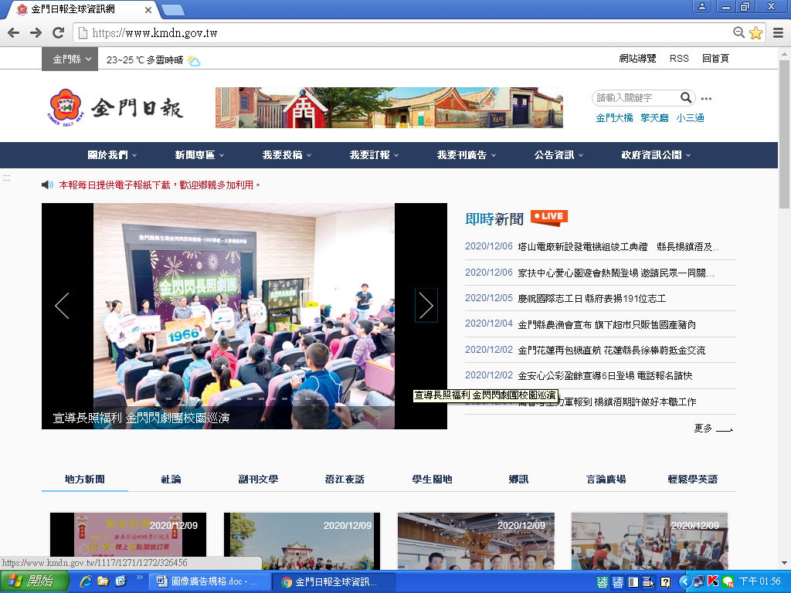
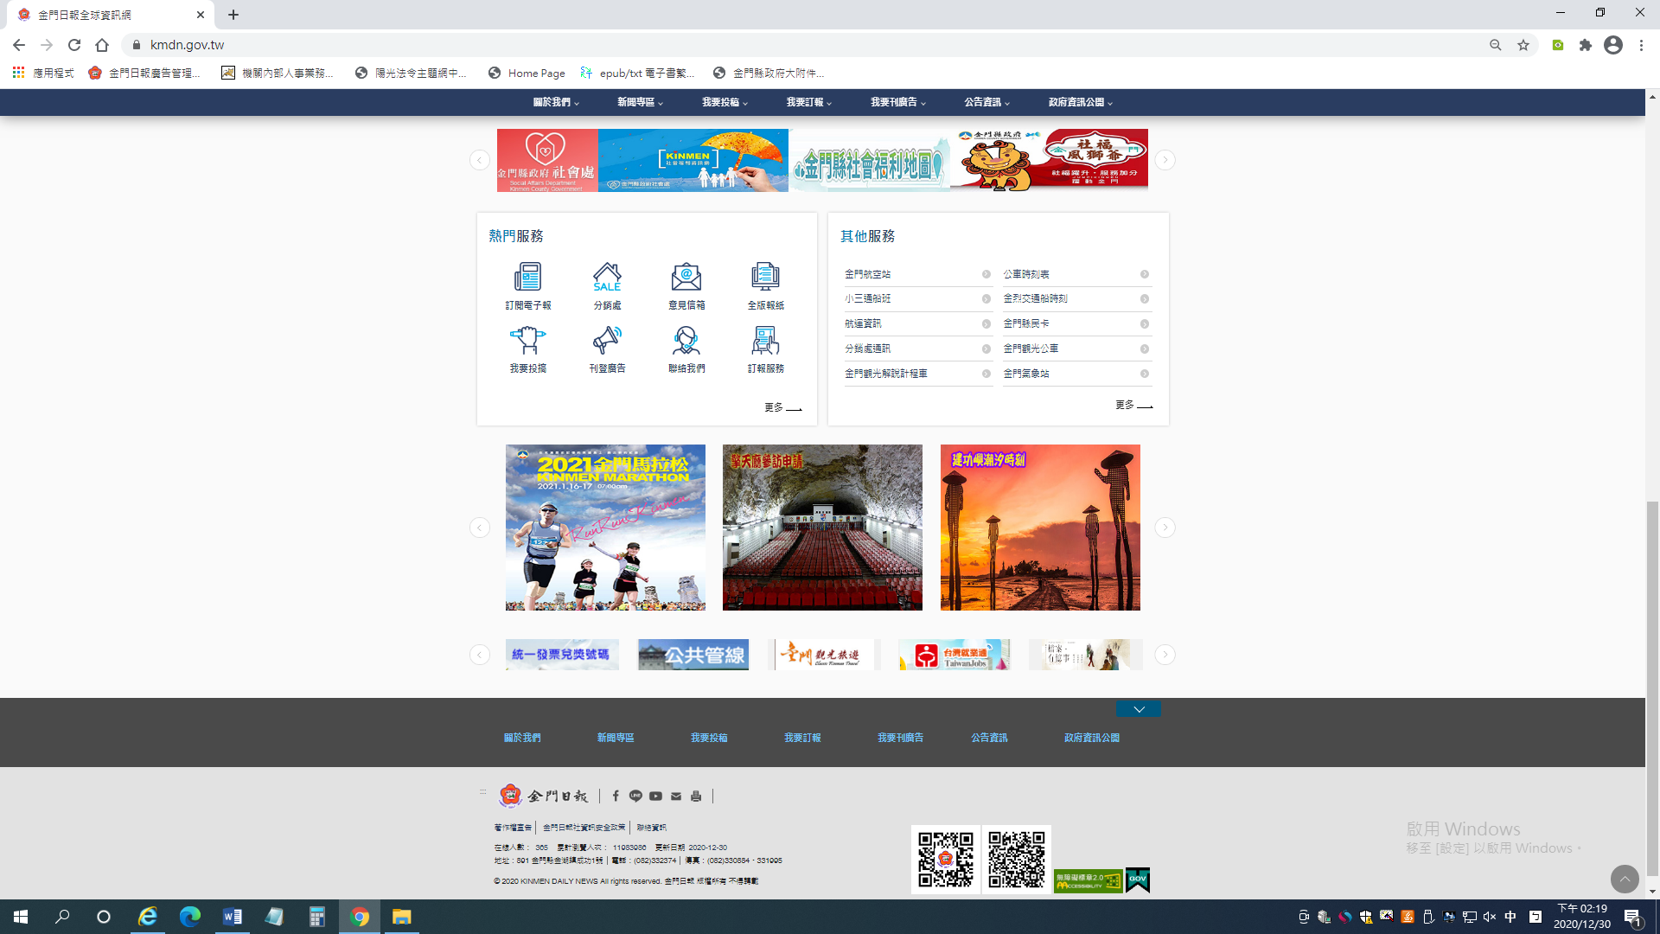
首頁區塊2
規格尺寸：
700 px * 356 px
(15.8cm * 9.4cm)
首頁區塊1
規格尺寸：
600 px *70px
(15.8cm*1.8cm)
首頁區塊3
規格尺寸：
350*290 px
（9.3cm×7.7cm）
首頁區塊4
規格尺寸：
110*1130 px
（3cm×30cm）
附件3
刊登買賣土地網路廣告聲明書
茲委託 貴社刊登□買□賣□出售□出租□土地□房屋廣告；並保證廣告內容皆屬實無誤。如涉及違反相關法令、詐欺、被告與賠償時，願負擔完全法律責任，悉與金門日報社無關，特此聲明。
此致
金門日報社
公司名稱或姓名： (負責人)簽章
統編或身份證號碼：
通訊地址：
聯絡電話：
中華民國 年 月 日
※茲提供不動產買賣租賃相關法令規範如文。確認已詳細閱讀並同意 貴社於買賣或出租有爭議時，提供相關資料參辦。
刊登人簽名：
消費者保護法施行細則
第24條 主管機關認為企業經營者之廣告內容誇大不實，足以引人錯誤，有影響消費者權益之虞時，得通知企業經營者提出資料，證明該廣告之真實性。
不動產經紀業管理條例
第22條 不動產之買賣、互易、租賃或代理銷售，如委由經紀業仲介或代銷者，下列文件應由經紀業指派經紀人簽章：
一、不動產出租、出售委託契約書。
二、不動產承租、承購要約書。
三、定金收據。
四、不動產廣告稿。
五、不動產說明書。
六、不動產租賃、買賣契約書。
前項第一款及第二款之規定，於經營代銷業務者不適用之。
第一項第五款之不動產說明書應記載及不得記載事項，由中央主管機關定之。
不動產經紀業廣告處理原則
內政部地政司102.06.13.內授中辦地字第10266511621號函
第1點 為利直轄市、縣（市）主管機關（以下簡稱主管機關）處理不動產經紀業（以下簡稱經紀業）受託居間或代理銷售（租賃）不動產廣告案件，以保護消費者權益，促進不動產交易安全，特訂定本原則。
第7點 不動產廣告不實之認定，除依第六點規定外，其廣告有下列情形之一者，亦屬不實之表示或表徵：
(一)廣告所標示之成交紀錄與實際不符。
(二)廣告所標示之分店數量與實際不符。
(三)廣告上使用「買方」或「買方數量」等非法定名詞作為服務數量之表示或表徵，未於廣告明顯處標示該數量之統計期間及統計區域。
第10點 本處理原則，僅係例示若干不動產廣告常見之可能牴觸公平法或管理條例之行為態樣。至於個案之處理，仍須就實務上具體事實個別認定之。

